**BAB II**

**LANDASAN TEORI**

1. **Tinjauan Pustaka**

Damanik, Wendy Frayoga (2016) menyatakan bahwa dengan penambahan angkur pada *contiguous bored pile* dapat mengurangi nilai – nilai gaya seperti gaya geser, gaya aksial dan gaya momen. Dengan menggunakan metode elemen hingga dilakukan analisis pergeseran dengan menambah angkur sehingga mengurangi nilai gaya – gaya dalam *contiguous bored pile* yaitu untuk gaya aksial sebesar 147.04 kN/m, gaya geser sebesar 80,304 kN/m dan gaya moment sebesar 190.01 kN/m`

Abidin, Maulana (2015) merencanakan *secant pile* dengan menggunakan metode konvensional dan plaxis, hasil yang dikeluarkan oleh metode konvensional yaitu momen maksimum sebesar 146,22 kNm dan panjang *secant pile* sebesar 9m. sedangkan nilai *output* dari program plaxis yaitu panjang *secant pile* sebesar 9m, diameter sebesar 1000mm dan momen maksimum sebesar 177,53 kNm.

Syah, Madian (2015) menyatakan bahwa evaluasi perencanaan dinding penahan tanah sangatlah penting untuk mendapatkan hasil akhir yang kuat dan ekonomis, oleh karena itu dilakukan evaluasi perencanaan *secant pile* terhadap daya dukung secant pile. Perhitungan yang didapat yaitu gaya-gaya yang bekerja sebesar P1=0,8552kN, P2=4,7769kN, P3=4,4846kN, P4=6,2718kN dan didapat Fgs=4,9682>1,5 aman.

Yassin, Hendro (2012) Menganalisa pemilihan dinding penahan tanah yang cocok pada daerah tersebut dengan kedalaman maksimum yang dapat dicapai dindig dan *output* yang dihasilkan dari program bmcolpy menunjukkan bahwa batasan baja 10cm dan beton 5cm.

Erba, Tifany (2013) Mendesain permodelan dari *secant pile* dan didapatkan dimensi *secant pile* dengan diameter 0.8m dan panjang 25m, tulang lentur sebesar 14D25 dan tulangan geser sebesar D10-100mm

1. **Landasan Teori**
2. **Dinding Penahan Tanah**

Dinding penahan tanah adalah sebuah struktur yang didesain dan dibangun untuk menahan tekanan lateral (horisontal) tanah ketika terdapat perubahan dalam elevasi tanah yang melampaui sudut at-rest dalam tanah. Faktor penting dalam mendesain dan membangun dinding penahan tanah adalah mengusahakan agar dinding penahan tanah tidak bergerak ataupun tanahnya longsor akibat gaya gravitasi. Tekanan tanah lateral di belakang dinding penahan tanah bergantung kepada sudut geser dalam tanah ( ᵩ ) dan kohesi (c). Tekanan lateral meningkat dari atas sampai ke bagian paling bawah pada dinding penahan tanah. Jika tidak direncanakan dengan baik, tekanan tanah akan mendorong dinding penahan tanah sehingga menyebabkan kegagalan konstruksi serta kelongsoran. Kegagalan juga disebabkan oleh air tanah yang berada di belakang dinding penahan tanah yang tidak terdisipasi oleh sistem drainase. Oleh karena itu, sangatlah penting untuk sebuah dinding penahan tanah mempunyai sistem drainase yang baik untuk mengurangi tekanan hidrostatik dan meningkatakan stabilitas tanah.

**2.2.2 *Secant Pile***

*Secant Pile* merupakan barisan tiang bor yang saling memotong (Abidin, 2015). Ada dua jenis *pile* yang mempunyai karakteristik yang berbeda yaitu:

1. *Pile primer* yang merupakan rangka struktur utama dinding penahan tanahterbuat dari beton bertulang dengan mutu K-225. Bila dimensi pile dirasa kurang aman, diperlukan support kekuatan berupa pemasangan angkur tanah *(ground anchorage)*.
2. *Pile sekunder* terbuat daricampuran semen dan *bentonite*, tanpa tulangan. Mutu beton antara K-175 sampai K-225. Pile sekunder harus mudah dipotong dengan mesin bor.

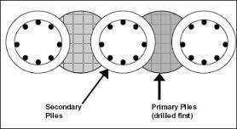

(Syah, 2015)

**Gambar 2.1** *Pile primer*dan*Pile sekunder*saling menempelsatu sama lain untuk membentuk dinding

* + 1. **Tekanan Tanah Lateral**

Analisis tekanan tanah lateral digunakan untuk perencanaan dinding penahan tanah. Tekanan tanah lateral adalah gaya yang ditimbulkan oleh akibat dorongan tanah di belakang struktur penahan tanah. Besarnya tekanan lateral sangat dipengaruhi oleh perubahan letak (*displacement*) dari dinding penahan dan sifat-sifat tanahnya. Tanah diasumsikan berperilaku elasto-plastis, bila keadaan palstis tercapai, tanah akan menimbulkan dua macam tekanan lateral batas, yaitu tekanan tanah aktif dan tekanan tanah pasif. Pada sisi tanah, tekanan tanah disebut tekanan tanah aktif bila dinding bergerak atau berdeformasi kearah galian (deformasi positif) dan bila dinding bergerak kearah sebaliknya akan berlaku tekanan tanah pasif. Pada sisi galian, tekanan tanah disebut tekanan tanah pasif bila dinding bergerak ke arah tanah galian dan sebaliknya bila dinding bergerak menjauhi tanah di sisi galian. Dalam model elasto-plastis, keadaan diantara tekanan aktif dan pasif diasumsi berperilaku linier. Kemiringan garis yang menghubungkan keadaan aktif dan pasif didefinisikan sebagai kekuatan tanah, k (*soil stiffness*) dan perpotongan garis ini dengan sumbu tekanan tanah disebut tekanan tanah dalam keadaan diam (k0).

Tekanan tanah aktif adalah tekanan lateral dari tanah yang mengakibatkan *Secant pile* bergerak menjauhi timbunan, sedangkan tekanan tanah pasif adalah tekanan horizontal efektif tanah yang menyebabkan pergerakan lateral dinding penahan ke arah timbunan. Koefisien yang berhubungan dengan kondisi ini disebut dengan koefisien tekanan tanah aktif (Ka) dan koefisien tekanan tanah pasif (Kp). Pada umumnya besaran tekanan tanah aktif dan pasif dianalisis dengan metode rankine.

Koefisien tekanan tanah aktif :

Ka = = tan2 (45 - ) (2.1)

Dengan : Ka = koefisien tekanan tanah aktif

$σ_{a}$ = tekanan tanah aktif menurut rankine

$σ_{v}$ = tekanan tanah arah vertical

$σ_{h}$ = tekanan tanah horisontal

$γ$ = massa jenis tanah

Sehingga Pa dapat diperoleh:

Pa = (2.2)

Dengan: Pa = gaya total

$γ$ = berat isi tanah

H = tinggi dinding penahan tanah

Zc= kedalaman *tensile crack*

c = kohesi

Ka= koefisien tekanan tanah aktif

Koefisien tekanan tanah pasif :

Kp = = tan2 (45 + ) (2.3)

Untuk kondisi tanah kohesif :

Pp = = (4c- q’)D (2.4)

Dengan: Kp = koefisien tekanan tanah pasif

$σ_{p}$ = tekanan tanah pasif menurut Rankine

$σ_{v}$ = tekanan tanah arah vertikal

c = kohesi

D = kedalaman turap

q’ = tekanan tanah pada kedalaman dasar galian

$γ$ = berat isi tanah

Untuk kondisi tanah non kohesif :

Pp = (2.5)

* + 1. **Perhitungan Kedalaman Penetrasi Turap**

Terdapat dua perhitungan kedalaman penetrasi turap yang akan diselesaikan dalam pembahasan yaitu :

1. **Turap Kantilever Pada Tanah Kohesif**

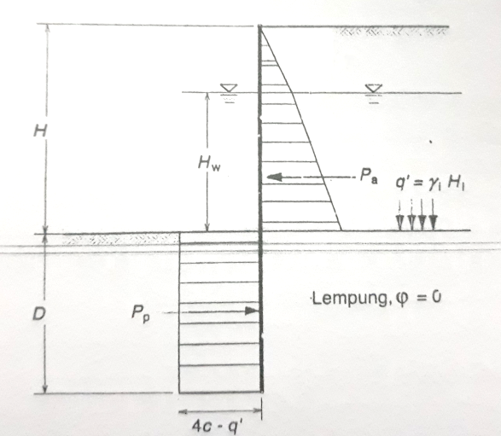

**Gambar 2.2** Turap kantilever pada tanah kohesif

(sumber :, Hardiyatmo H. C, 2010)

Langkah pertama menjumlahkan momen gaya-gaya Pp dan Pa dengan sehiangga didapatkan nilai D.

1. **Turap Diangker Pada Tanah Kohesif**

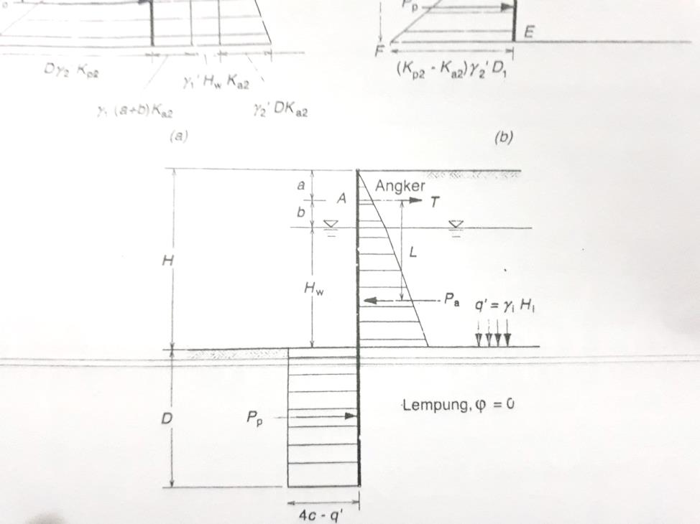

**Gambar 2.3** Turap diangker pada tanah kohesif

(sumber : Hardiyatmo H. C, 2010)

Langkah pertama menjumlahkan momen gaya-gaya Pp dan Pa terhadap angker sehingga dihasilkan LPa, dilanjutkan rumus sebagai berikut :

LPa – D(4c - ) (Hw + b + 1/2D) = 0 (2.6)

Rumus diatas diselesaikan dengan menggunakan rumus abc sehingga didapat nilai D. Adapun untuk mencari gaya jangkar pada lapisan tanah adalah sebagai berikut :

Tult = $πDL(γd_{2}Ktgδ+Ca)$ (2.7)

dimana:

Tult = gaya jangkar ultimit, sehingga Ti = Tult/SF

D = diameter nominal yang di injeksi semen (m)

L = panjang bagian angker yang diselimuti semen (m)

d2 = kedalaman rencana (*free lenght*)

$γ$ = berat volume tanah (kN/m3)

K = koefisien tekanan tanah lateral (Ka<K<K0)

= sudut gesek antara injeksi semen dan tanah sekitarnya

$Ca$ = adhesi antara tanah dan zona yang diinjeksi semen (kN/m2)

* + 1. **Pemograman Plaxis**

Program komputer plaxis adalah program elemen hingga yang dikembangkan secara khusus untuk menganalisis masalah seputar deformasi, stabilitas tanah dan batuan. Program ini dikembangkan di Belanda pada tahun 1987 oleh Dr. R.B.J. Brinkgreve (Plaxis B.V,Netherlands) dan Prof. P.A. Vermeer (University of Stutgart, Germany). Ketika itu pemerintah Belanda memerlukan suatu program elemen hingga untuk menganalisis penggalian laut dan penimbunan sungai dipantai Belanda. Dalam pengaplikasiannya Plaxis sangatlah maju sehingga pada saat ini banyak digunakan untuk menganalisis masalah-masalah geoteknik yang ada. Karena pesatnya kemajuan program ini, maka berdirilah perusahaan Plaxis pada tahun 1993. Program ini umumnya dibuat untuk memudahkan hubungan antara praktisi yang ada di lapangan dengan para ahli geoteknik yang ada, karena seringkali masalah geoteknik yang timbul sangatlah bervariasi. Program komputer Plaxis ini dapat menyajikan hasil output berupa tabel dan grafik dari potongan melintang dari hasil analisis input. Dengan adanya pemodelan pertemuan elemen struktur dan tanah, maka hasil yang didapat dititk pertemuan elemen akan memberikan nilai tegangan yang lebih akurat.

Plaxis merupakan program elemen hingga dalam aplikasi geoteknik yang menggunakan model-model tanah untuk melakukan simulasi terhadap perilaku dari tanah. Meskipun banyak pengujian dan validasi yang telah dilakukan, program Plaxis belum terjamin bebas dari kesalahan.

Secara implisit, simulasi permasalahan geoteknik dengan menggunakan metode elemen hingga sendiri telah melibatkan kesalahan pemodelan dan kesalahan numerik yang tidak dapat dihindarkan. Keahlian dari pengguna terhadap pemodelan permasalahan, pemahamanan terhadap model-model tanah serta keterbatasannya, penentuan parameter-parameter model, dan kemampuan untuk melakukan interpretasi dari hasil komputasi, berperan penting dalam menentukan akurasi dari keadaan sebenarnya.

Beberapa parameter yang digunakan dalam menganalisis gaya geser dan gaya momen yaitu :

1. **Modulus Young**

Nilai *modulus young* menunjukkan besarnya nilai elastisitas tanah yang merupakan perbandingan antara tegangan yang terjadi terhadap regangan.Nilai ini bisa didapatkan dari *Triaxial Test*. Nilai modulus elastisitas (Es) secara empiris dapat ditentukan dari jenis tanah terlihat pada Tabel 2.1 :

Nilai perkiraan modulus elastisitas tanah menurut Bowles dapat dilihat pada Tabel 2.1 :

**Tabel 2.1** Nilai Perkiraan Modulus Elastisitas Tanah

|  |  |
| --- | --- |
| **Macam Tanah** | **E (kN/m2)** |
| LEMPUNG   1. Sangat Lunak 2. Lunak 3. Sedang 4. Keras 5. Berpasir | 300 – 3000  2000 - 4000  4500 – 9000  7000 - 20000  30000 – 42500 |
| PASIR   * Berlanau * Tidak Padat * Padat   PASIR DAN KERIKIL   * Padat * Tidak Padat   LANAU  LOSES  CADAS | 5000 – 20000  10000 – 25000  50000 - 100000  80000 - 200000  50000 – 140000  2000 – 20000  15000 – 60000  140000 – 1400000 |

*(Sumber Bowless, 1997)*

1. ***Poisson Ratio***

Nilai *poisson ratio* ditentukan sebagai rasio kompresi poros terhadap regangan permuaian lateral. Nilai *poisson ratio* dapat ditentukan berdasar jenis tanah seperti yang terlihat pada **Tabel 2.2** dibawah ini.

**Tabel 2.2** Hubungan antara Jenis Tanah dan *Poisson Ratio*

|  |  |
| --- | --- |
| **Jenis Tanah** | **Poisson Ratio (v $)$** |
| Lempung jenuh | 0,4 – 0,5 |
| Lempung tak jenuh | 0,1 – 0,3 |
| Lempung berpasir | 0,2 – 0,3 |
| Lanau | 0,3 – 0,35 |
| Pasir | 0,1 – 1,0 |
| Batuan | 0,1 – 0,4 |
| Umum dipakai untuk tanah | 0,3 – 0,4 |

*(Sumber : Braja M. Das,1995)*

1. **Sudut Geser Dalam**

Kekuatan geser dalam mempunyai variabel kohesi dan sudut geser dalam. Sudut geser dalam bersamaan dengan kohesi menentukan ketahanan tanah akibat tegangan yang bekerja berupa tekanan lateral tanah. Nilai ini juga didapatkan dari pengukuran engineering properties tanah dengan Direct Shear Test. Hubungan antara sudut geser dalam dan jenis ditunjukkan pada Tabel 2.3 :

**Tabel 2.3** Hubungan antara Sudut Geser Dalam dengan Jenis Tanah

|  |  |
| --- | --- |
| N-SPT | Sudut Geser Dalam ( $∅)$ |
| 0-4 | <30 |
| 4-10 | 30-35 |
| 10-30 | 35-40 |
| 30-50 | 40-45 |
| >50 | >45 |

*(Sumber : Abidin, 2015)*

1. **Kohesi (c)**

Kohesi merupakan nilai yang timbul akibat adanya lekatan/ikatan antara butiran tanah. Parameter kohesi dapat ditentukan dari nilai N-SPT.

**Tabel 2.4** Hubungan antara Kohesi dengan N-SPT pada Tanah Lempung

|  |  |
| --- | --- |
| N-SPT | C |
| 0-2  2-4  4-8  8-15  15-30  >30 | 12,5  12.5-25  25-50  50-100  100-200  >200 |

*(Abidin, 2015)*

1. **Berat Isi Tanah**

Korelasi untuk menentukan berat jenis tanah ($γ$) dan berat jenis tanah jenuh ($γ_{sat}$) pada tanah kohesif dan non kohesif dapat diliat pada table dibawah ini :

**Tabel 2.5** Korelasi berat jenis tanah ($γ$) untuk tanah kohesif dan non kohesif

|  |  |  |  |  |  |  |  |  |
| --- | --- | --- | --- | --- | --- | --- | --- | --- |
|  | Cohesionless Soil | | | | | | | |
| N  Unit Weight , kN/m3  State | 0-10  12-16  Loose | | 11-30  14-18  Medium | | 31-50  16-20  Dense | | >50  18-23  Very Dense | |
|  | Cohesive | | | | | | | |
| N  Unit Weight , kN/m3  State | <4  14-18  Very Loose | 4-6  16-18  Soft | | 6-15  16-18  Medium | | 16-25  16-20  Stiff | | >25  >20  Hard |

*(Whiliam T. Whitman, Robert V.- 1962)*

**Tabel 2.6** Korelasi berat jenis tanah Jenuh ($γ_{sat}$) untuk tanah non kohesif

|  |  |  |  |  |  |
| --- | --- | --- | --- | --- | --- |
| Description | Very Loose | Loose | Medium | Dense | Very Dense |
| N-SPT | | | | | |
| Fine  Medium  Coarse | 1-2  2-3  3-6 | 3-6  4-7  5-9 | 7-15  8-20  10-25 | 16-30  21-40  26-45 | -  >40  >45 |
| (kN/m3) | 11-16 | 14-18 | 17-20 | 17-22 | 20-23 |

*(Whiliam T. Whitman, Robert V.- 1962)*

**Tabel 2.7** Korelasi berat jenis tanah Jenuh ($γ_{sat}$) untuk tanah kohesif

|  |  |  |
| --- | --- | --- |
| N-SPT | Konsistensi | (KN/m3) |
| <2  2-4  4-8  8-15  15-30  >30 | Very Soft  Soft  Medium  Stiff  Very Stiff  Hard | 16-19  16-19  17-20  19-22  19-22  19-22 |

(*Abidin,2015*)

Pada skripsi ini akan menggunakan model *Mohr – Coulumb Analysis.* Model ini paling sering digunakan karena data-data tanah yang digunakan diperoleh dari hasil uji tanah. Urutan proses input dalam program PLAXIS dilakukan secara berurutan menurut *icon* yang terdapat di *toolbars* seperti terlihat di Gambar 2.5. *Keyboard* dapat digunakan untuk memasukkan data berupa teks dan angka, sedangkan *mouse* digunakan untuk memilih *option* dan menggambar.

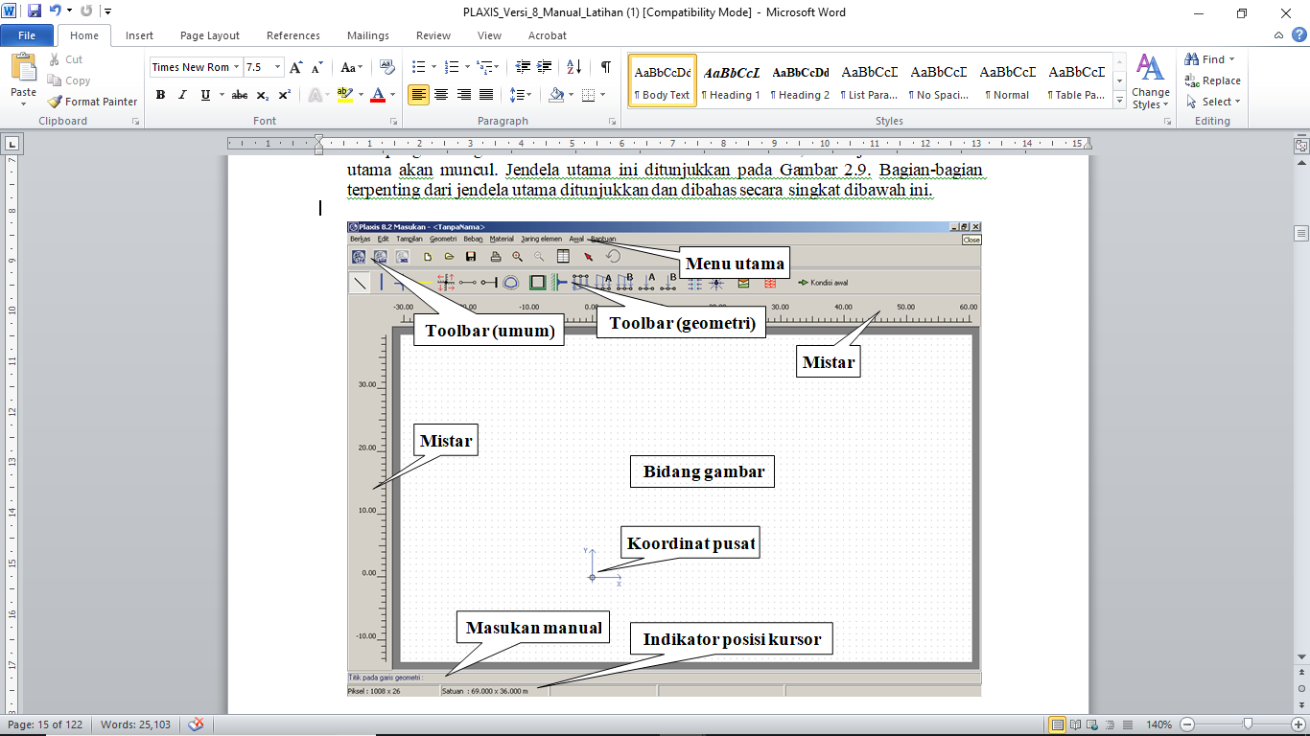

**Gambar 2.4** *Windows Input*

# Menu utama :

Menu utama memuat seluruh pilihan yang tersedia dari *toolbar-toolbar*, serta beberapa pilihan lain yang jarang digunakan.

# Toolbar (Umum) :

*Toolbar* ini memuat tombol-tombol untuk aktivitas umum seperti aktivitas yang berhubungan dengan berkas, pencetakan, *zooming* (memperbesar atau memperkecil obyek) ataupun untuk pemilihan obyek. *Toolbar* ini juga memuat tombol-tombol untuk menjalankan sub-program lainnya (Perhitungan, Keluaran, Kurva).

# Toolbar (Geometri)

*Toolbar* ini memuat tombol-tombol untuk aktivitas khusus yang berhubungan dengan pembuatan model geometri. Tombol-tombol ini disusun secara berurutan, sedemikian rupa sehingga pembuatan geometri dengan mengikuti tombol-tombol tersebut dari kiri ke kanan akan menghasilkan suatu model geometri yang lengkap.

# Mistar :

Pada sisi kiri dan sisi atas dari bidang gambar terdapat mistar yang menunjukkan koordinat *x* dan *y* dari model geometri. Mistar ini secara langsung akan menunjukkan dimensi dari geometri.

# Bidang gambar :

Bidang gambar adalah area gambar dimana model geometri dibuat. Bidang gambar dapat digunakan sama seperti program untuk menggambar lainnya. Barisan teratur atau grid dari titik-titik kecil pada bidang gambar dapat digunakan sebagai bantuan untuk menggambar dengan tepat pada posisi-posisi tertentu sesuai dengan grid tersebut.

# Koordinat pusat :

Jika koordinat pusat atau salib sumbu berada dalam rentang dimensi yang ditentukan maka pusat koordinat tersebut akan digambarkan sebagai sebuah lingkaran kecil dengan sumbu-*x* dan sumbu-*y* diindikasikan oleh anak panah.

# Masukan manual :

Jika penggambaran dengan menggunakan *mouse* tidak dapat memberikan tingkat ketepatan yang diinginkan maka baris *Masukan manual* dapat digunakan. Nilai kedua koordinat *x* dan *y* dapat diketikkan langsung disini dengan memberikan spasi diantaranya. Masukan secara manual juga dapat digunakan untuk menentukan koordinat baru untuk suatu titik tertentu atau merujuk pada titik geometri tertentu dengan memasukkan nomor titik tersebut.

# Indikator posisi kursor :

Indikator posisi kursor menunjukkan posisi saat ini dari kursor *mouse* baik dalam satuan fisik maupun dalam satuan piksel layar tampilan.

Berikut adalah komponen-komponen yang akan digunakan saat pemodelan sesuai dengan urutannya pemakaiannya:



1. *Points and Lines*

Komponen ini adalah komponen yang pertama kali digunakan dalam pemodelan. Komponen ini berguna untuk membuat titik dan garis di daerah gambar yang bisa dilakukan langsung dengan *mouse* atau memasukkan koordinatnya di *command line* dengan menggunakan *keyboard*.

Setelah garis bertemu dengan titik awal, maka akan terbentuk suatu kluster. Kluster yang terbentuk merupakan sebuah daerah yang tertutup dan berwarna pudar. Kluster kemudian dijadikan tempat kerja yaitu tempat untuk memasukkan parameter-parameter tanah dan komponen-komponen lainnya.



1. *Plates*

*Plates* adalah komponen yang digunakan untuk memodelkan struktur tipis di dalam tanah dengan kekakuan lentur dan kekakuan normal. Cara membuatnya sama dengan cara membuat titik dan garis yaitu baik dengan *mouse* atau *keyboard*. Tebal dari komponen ini akan dihitung secara otomatis oleh program PLAXIS dengan persamaan berikut:

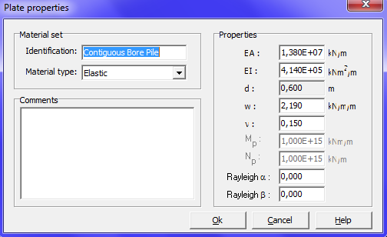

**Gambar 2.5** *Input plates properties*



1. *Interfaces*

*Interfaces* berfungsi untuk memodelkan interaksi antara struktur dengan tanah disekelilingnya. Komponen ini terlihat sebagai garis dengan tanda positif dan negative di sisi-sisi dari struktur dimana komponen ini diterapkan. Tanda-tanda tersebut tidak memiliki arti tersendiri dan tidak berpengaruh terhadap hasil, melainkan bertujuan untuk identifikasi saja. Kekasaran dari interaksi ini diatur dengan nilai reduksi (R*inter*).



4 *N Node to Node Anchors*

Komponen ini adalah pegas elastik dengan dua titik ujung yang memiliki kekakuan pegas yang konstan. Komponen ini bisa dimaksudkan menjadi angkur atau *strut* dan harus terhubung dengan garis geometri.

5. *S Standart Fixities*

Komponen ini berfungsi sebagai batas dari tanah yang tidak mengalami peralihan. Saat diaktifkan, maka peralihan di koordinat-x terendah dan tertinggi akan dianggap nol (ux = 0). Begitu pula di koodinat-y juga sama (uy = ux = 0). Sedangkan *plates* yang melebihi garis batas tidak akan mengalami rotasi (Φz = 0).

1.  *Distributed Load*

Komponen ini digunakan untuk memodelkan beban merata. Besarnya beban yang hendak dimasukkan dapat dilakukan dengan *double click* pada garis beban hingga muncul *window* seperti pada **Gambar 2.9**. Beban *default* adalah sebesar 1 kN/m2.

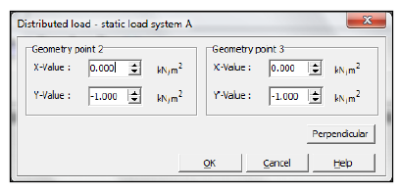

**Gambar 2.6** *Window Distributed Load*